REFFI DWINO IGMAIYODA (23)
254107060003
Sistem Informasi Bisnis

JOBSHEET 6
6.2.1. Langkah-langkah Percobaan Sequential Search
Mahasiswa23
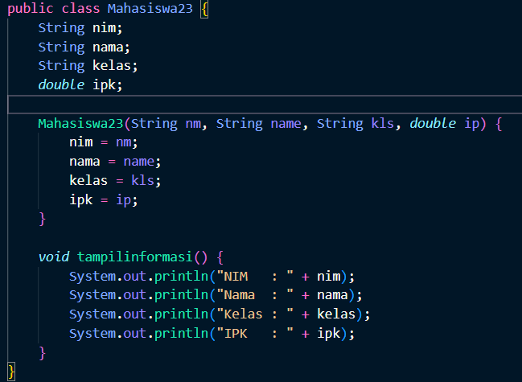
MahasiswaBerprestasi23
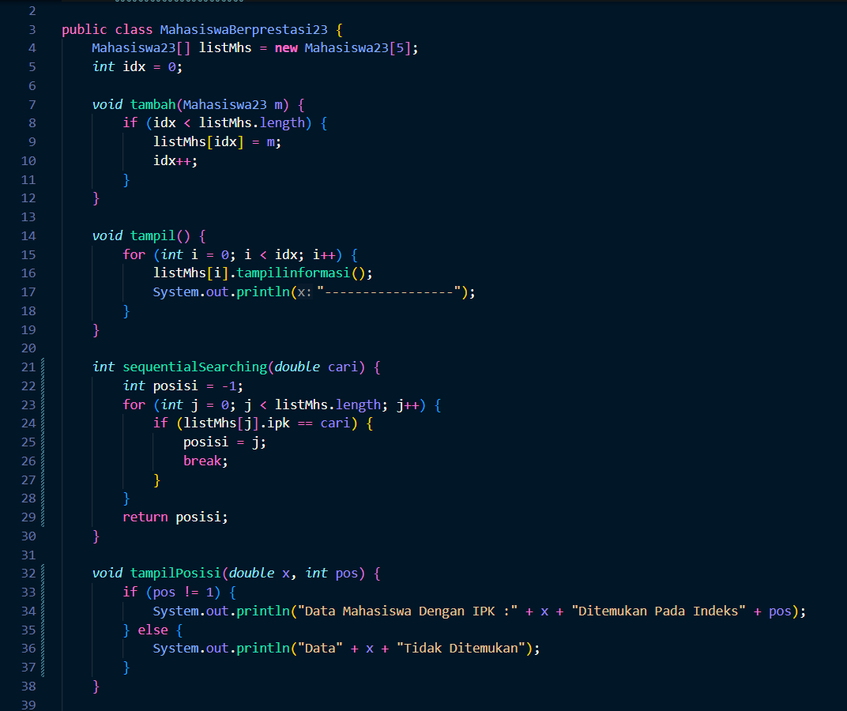
Mahasiswademo23
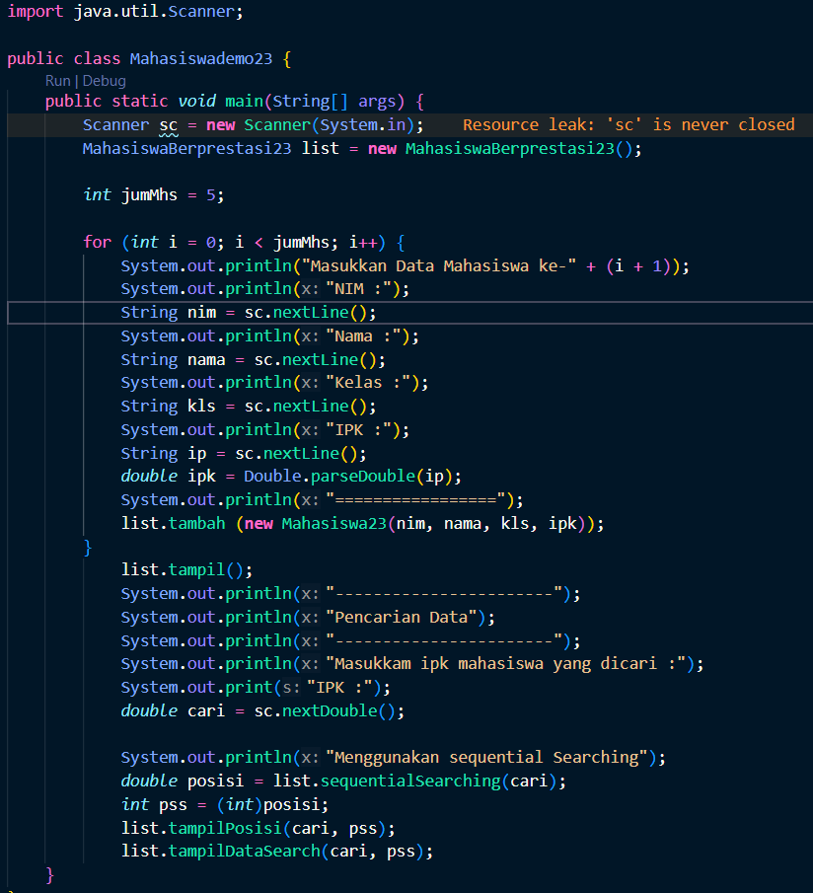
Hasilnya
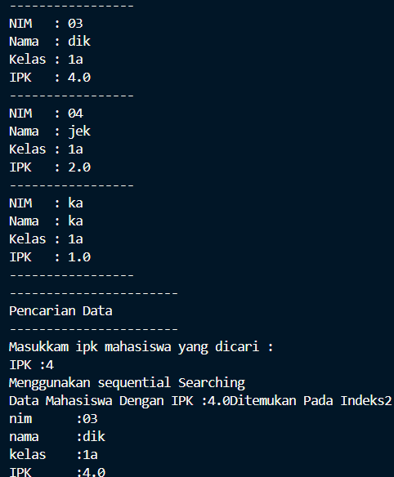
Pertanyaan
- Jelaskan perbedaan metod tampilDataSearch dan tampilPosisi pada class MahasiswaBerprestasi!
- tampilPosisi → menampilkan posisi/index data yang ditemukan
- tampilDataSearch → menampilkan isi data mahasiswa (nim, nama, kelas, ipk)
- Jelaskan fungsi break pada kode program di bawah ini! 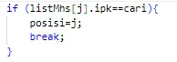

break digunakan untuk menghentikan perulangan (loop) saat data sudah ditemukan, jadi tidak lanjut mencari ke data berikutnya.
- Apa fungsi variabel pos atau indeks hasil pencarian dalam program sequential search?
pos digunakan untuk:
- Menyimpan letak/index data yang ditemukan
- Menentukan apakah data ketemu atau tidak (-1 = tidak ditemukan)
- Jika terdapat lebih dari satu data dengan nilai yang sama, hasil pencarian sequential search yang dibuat di atas akan menampilkan data ke berapa? Jelaskan
Yang ditampilkan hanya data pertama yang ditemukan, karena ada break yang langsung menghentikan pencarian.
- Berkaitan dengan pertanyaan nomor 2 di atas, apa yang terjadi jika perintah break dihapus dari kode di atas?
- Program akan tetap mencari sampai akhir
- Hasilnya: data terakhir yang sama yang akan tersimpan di pos

6.3. Searching/ Pencarian Menggunakan Algoritma Binary Search
Sequential Searching
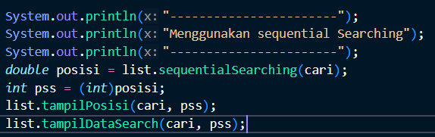
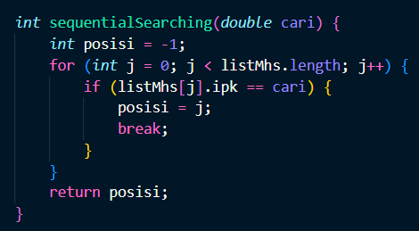
Hasilnya
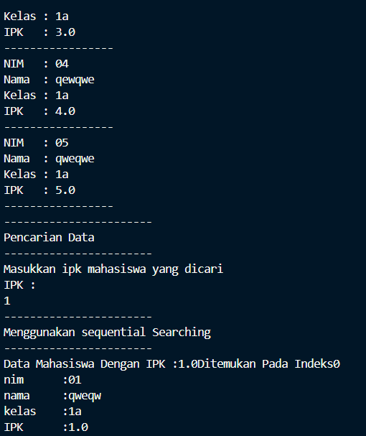
Binary Searching
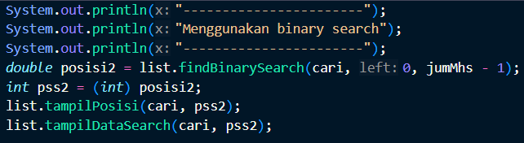
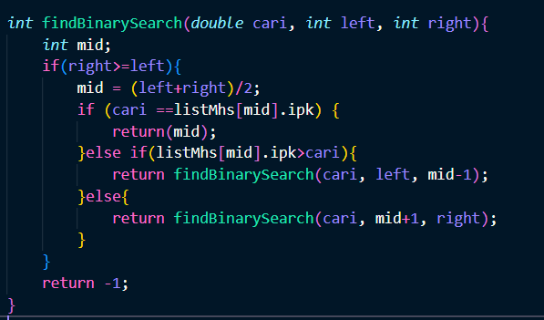
Hasilnya
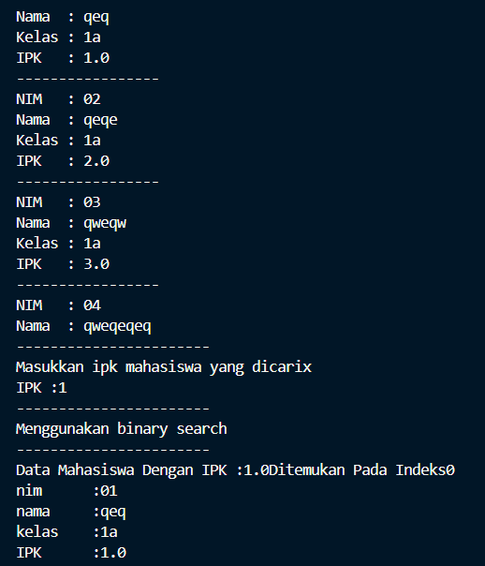
Pertanyaan
- Tunjukkan pada kode program yang mana proses divide dijalankan!
int mid = (left + right) / 2;
- Tunjukkan pada kode program yang mana proses conquer dijalankan!
if (listMhs[mid].ipk > cari){
return findBinarySearch(cari, left, mid-1); // ke kiri
} else {
return findBinarySearch(cari, mid+1, right); // ke kanan
}
- Apa fungsi left, right, dan mid?
- left → batas kiri pencarian
- right → batas kanan pencarian
- mid → posisi tengah (hasil pembagian)
- Jika data IPK yang dimasukkan tidak urut. Apakah program masih dapat berjalan? Mengapa demikian?
Program tetap jalan
Tapi hasil bisa salah / tidak ketemu➡️
Karena binary search butuh data urut
- Jika IPK yang dimasukkan dari IPK terbesar ke terkecil (misal: 3.8, 3.7, 3.5, 3.4, 3.2) dan elemen yang dicari adalah 3.2. Bagaimana hasil dari binary search? Apakah sesuai? Jika tidak sesuai maka ubahlah kode program binary seach agar hasilnya sesuai
Binary search tidak cocok dengan kode sekarang
if (listMhs[mid].ipk < cari){
return findBinarySearch(cari, left, mid-1);
} else {
return findBinarySearch(cari, mid+1, right);
}
- Jelaskan bagaimana binary search menentukan bahwa data yang dicari tidak ditemukan di dalam array.
if(right < left){
return -1;
}
- Saat pencarian terus dibagi (kiri/kanan), lama-lama batas kiri (left) bisa melewati batas kanan (right)
- Itu artinya:
data sudah dicek semua, tapi tidak ketemu
- Modifikasi program di atas yang mana jumlah mahasiswa yang diinputkan sesuai dengan masukan dari keyboard.
System.out.print("Masukkan jumlah mahasiswa: ");
int jumMhs = sc.nextInt();
sc.nextLine(); // biar tidak loncat input

